EJERCICIOS BOOTSTRAP: PARTE 3

REPASO FLEXBOX.

ALINEAMIENTOS CON BOOTSTRAP

REPASO FLEXBOX
Para hacer esta práctica vamos a utilizar como referencia el video (aunque hay cosas que tendrás que buscar por tu cuenta):
CSS Flexbox Español #1: htt ps://www.youtube.com/watch?v=TtgkU8LMGAc (Duración: 0:10:40)
- URL de la documentación oficial de Flexbox (o lo más parecido que existe):
- Crea (en la carpeta en la que estés trabajando con Visual Studio Code, esto no es importante porque sólo vamos a hacer unos ejercicios sin relación con el resto) un fichero flexbox.html y dale la estructura básica que aporta Emmet utilizando “!”. Respuesta: una captura de pantalla mostrando todo esto en Visual Studio Code (o el editor que utilices):
- Crea un fichero estilos.css en la misma carpeta, enlázalo desde flexbox.html las siguientes clases (respuesta: código del css):
- Para todas las clases: establece como border-box las propiedades box-sizing, -webkit-box-sizing y -moz-box-sizing.
- Clase contenedor: ancho 80%, alto 500px, margen y padding 10px, color de fondo el que quieras.
- Clase hijo: ancho 100 px, alto 50 px, color de fondo y de fuente los que quieras (pero especifícalos), margen 30 px, padding 10 px, tamaño de fuente grande y texto alineado al centro.
- Crea en flexbox.html un bloque con la clase contenedor que contenga tres bloques con la clase hijo (pon captura de pantalla y código en html).
- A partir de aquí, ¿qué hay que añadir para que el resultado sea este, teniendo en cuenta que queremos utilizar Flexbox?:
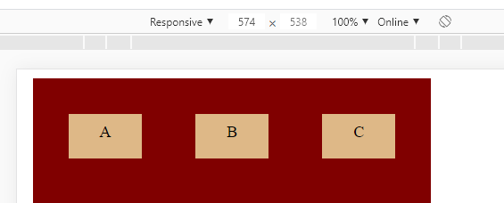
Display: flex;
- ¿Cuál es el valor por defecto de la propiedad flex-direction?
flex-direction:row;

- ¿Qué tengo que hacer para conseguir este resultado?
flex-direction:row-reverse;

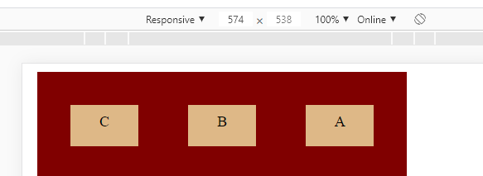
- ¿Qué tengo que hacer para conseguir este resultado?
flex-direction:column;
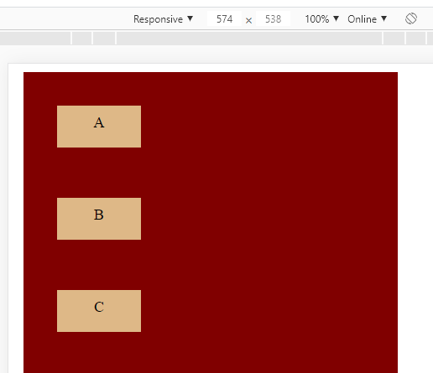
- ¿Qué tengo que hacer para conseguir este resultado?
flex-direction:column-reverse;
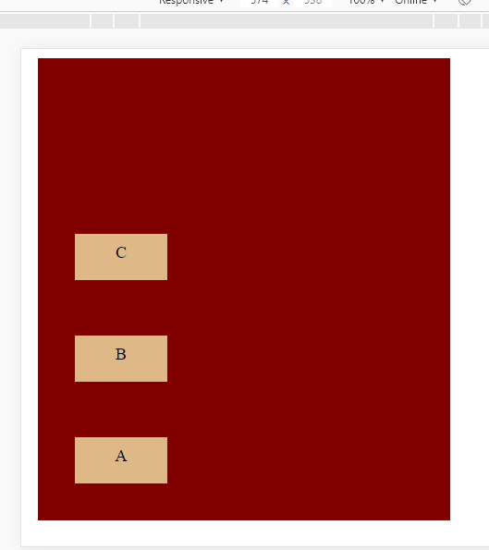
- Disminuimos la pantalla a 375px. ¿Qué debemos hacer para que los elementos sigan estando en la misma línea?
Nada flex-wrap:no-wrap;

- Disminuimos la pantalla a 375px. ¿Qué debemos hacer para que se respete el tamaño de los elementos hijos, aunque tengan que quedar en diferentes líneas?
flex-wrap:wrap;
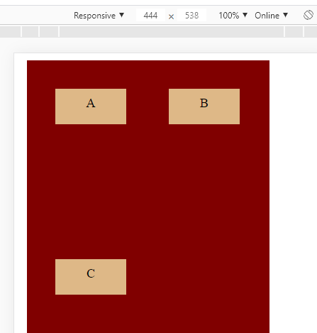
- ¿Qué tengo que hacer para conseguir este resultado?
justify-content: flex-end;

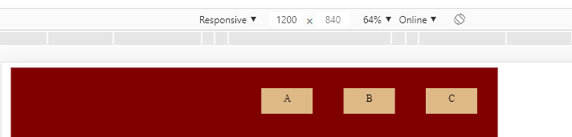
- ¿Qué tengo que hacer para conseguir este resultado?
justify-content: center;

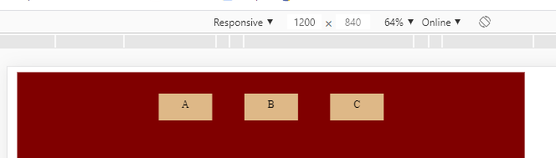

- Respecto a la propiedad justify-content, ¿qué diferencia hay entre los valores space-between y space-around? Muéstralo con ejemplos.
Que la propiedad space-around además de generar margen entre los elementos también genera margen en los extremos.

- ¿Qué propiedad dispone los elementos verticalmente dentro de un contenedor? (Es decir, que se vean todos arriba, o todos abajo, o todos en la parte media…).
align-items:;
- ¿Qué debo hacer para conseguir esto?
align-items:flex-end;

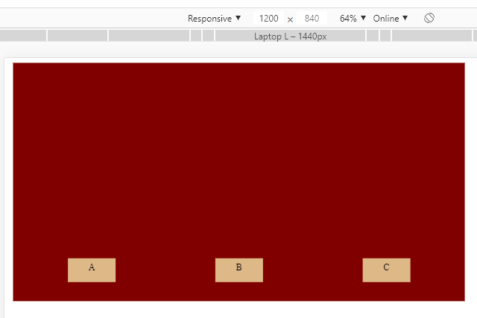
- ¿Qué debo hacer para conseguir esto?
align-items:center;

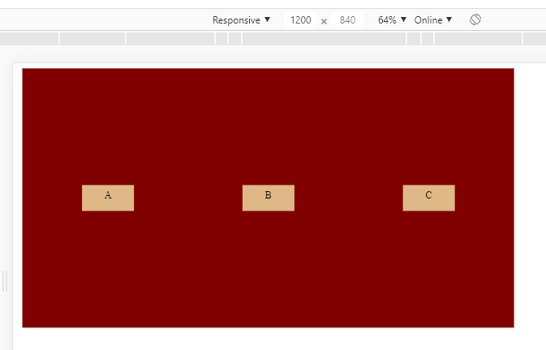
- Viendo este código, ¿cuál será la altura de los elementos hijo y por qué?
El 100% del tamaño disponible.

.contenedor {
width: 80%;
height: 500px;
background-color: maroon;
margin: 10px;
padding: 10px;
display: flex;
flex-direction: row;
flex-wrap: nowrap;
justify-content: space-around;
align-items: stretch;
}

.hijo {
width: 100px;
height: 50px;
color: black;
font-size: large;
text-align: center;
background-color: burlywood;
margin: 30px;
padding: 10px;
}
- ¿Qué diferencia hay entre align-content y align-item? Muéstralo con ejemplos.
Que align-content solo funciona cuando tenemos dos columnas de elementos.

ALINEAMIENTOS CON BOOTSTRAP
El resto de la práctica se correspondería con el video #6 Tipos de alineamiento con Flexbox.
PERO desde que se publicó el video hasta hoy ha habido cambios considerables, así que en este caso te recomiendo especialmente que utilices la documentación de Bootstrap.
- URL/s de la documentación oficial de Bootstrap donde podemos encontrar información sobre Flexbox.
- ¿Cómo se hace para utilizar Flexbox en Bootstrap? Pon algún ejemplo.
- Completa la siguiente tabla:
Flexbox | Bootstrap
display: flex;
flex-direction: row;
flex-direction:row-reverse;
flex-direction:column;
flex-wrap: nowrap;
flex-wrap: wrap;
justify-content:start;
justify-content: center;
justify-content:end;
align-items:flex-end;
align-items:center;

- Reproduce los ejercicios : 4, 7, 8, 9, 10, 11, 12, 13, 16 y 17 utilizando Bootstrap.

Fecha de entrega: 20 de enero de 2020
- Entregas en fecha posterior tendrán como máximo una puntuación de 5.
- Si se entrega antes del 17 de enero a las 23:59 con al menos el 80% completada, se incrementará la nota resultante de esta práctica en 4 puntos (siempre que no supere el tope de 36 puntos).

Calificación:
Preguntas 3, 18, 19, 22: 2 puntos.
Pregunta 23: máximo 10 puntos.
El resto de preguntas: 1 punto.
Calificación: la puntuación máxima directa es de 36 puntos, que será transformada a una escala de 0 a 10.

